АДМИНИСТРАЦИЯ ГОРОДА ШАХТЫ
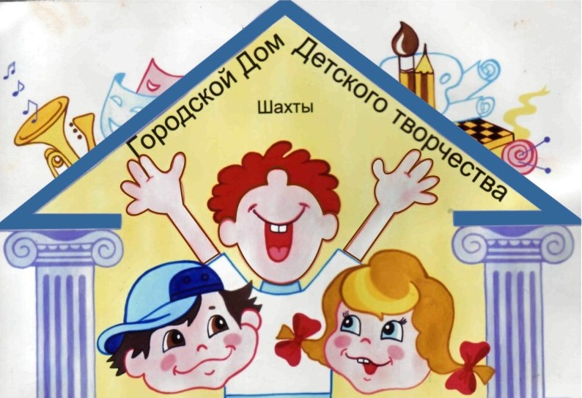

МУНИЦИПАЛЬНОЕ БЮДЖЕТНОЕ УЧРЕЖДЕНИЕ

ДОПОЛНИТЕЛЬНОГО ОБРАЗОВАНИЯ Г. ШАХТЫ РОСТОВСКОЙ ОБЛАСТИ

«Городской Дом детского творчества»
346500 г. Шахты Ростовской обл., ул. Советская, 168, тел. 8 (8636) 22-55-05
E-mail: gddt161@mail.ru, http://www.gddt61.ucoz.ru

Итоги
городского фестиваля семейного творчества «Мама, папа, я - счастливая семья»

В целях развития семейных традиций, в преддверии новогодних праздников, в Городском Доме детского творчества состоялся I этап городского фестиваля семейного творчества «Мама, папа, я - счастливая семья».

28 декабря в 15.30 в Доме детского творчества состоится праздничная программа, посвященная подведению итогов фестиваля семейного творчества «Мама, папа, я - счастливая семья» и награждению участников.
Приглашаем всех участников фестиваля с семьей на праздник 28 декабря в 15.30.

№ | Участник | Учреждение | Педагог
 | Лемешко Олеся, 11 лет | МБОУ «Гимназия им А.С. Пушкина» | Мушкетова Р.Д.
 | Колкатинова  Дарья, 12 лет | МБОУ «Гимназия им А.С. Пушкина» | Назарьева Т.Н.
 | Клименко Данил, 7 лет | МБОУ «Лицей №3» | Абашина Н.Л
 | Васютин Олег, 8 лет | МБОУ «Лицей №3» | Назаренко С.А.
 | Турук Ева, 8 лет | МБОУ «Лицей №3» | Назаренко С.А.
 | Пирогов Радомир, 14 лет | МБОУ СОШ № 21 | Коневская М. А.
 | Пирогова Арина, 11 лет | МБОУ СОШ № 21 | Коневская М. А.
 | Латфуллина Вика, 11 лет | МБОУ СОШ № 21 | Летун О.В.
 | Гузенко Елизавета, 11 лет | МБОУ СОШ № 21 | Летун О.В.
 | Павлин Ксения, 11 лет | МБОУ СОШ № 21 | Летун О.В.
 | Джанашия Милена, 11 лет | МБОУ СОШ № 21 | Летун О.В.
 | Кабанов Влад, 11 лет | МБОУ СОШ № 21 | Летун О.В.
 | Болдырев Тимофей, 7 лет | МБОУ СОШ № 23 | Климова А.А.
 | Миронова Полина, 9 лет | МБОУ СОШ № 23 | Лучкина Е.И.
 | Король Артем, 12 лет | МБОУ СОШ № 23 | Король А.В.
 | Романов Дмитрий, 9 лет | МБОУ СОШ № 23 | Прохорова М.В.
 | Касторнова Василиса | МБОУ СОШ № 23 | Лукьяненко С.А.
 | Гусев Иван, 8 лет | МБОУ ООШ №28 | Устинкина Т. Н.
 | Буракова Анжелика, 9 лет | МБОУ СОШ № 35 | Свешникова Е. Е.
 | Буракова Эвелина, 9 лет | МБОУ СОШ № 35 | Свешникова Е. Е.
 | Ефремов Глеб, 11 лет | МБОУ СОШ №36 | Гаршина М. В.
 | Бобик Тимофей, 9 лет | МБОУ СОШ №41 | Дудаева Т.А.
 | Блинкова Виктория, 9 лет | МБОУ СОШ № 41 | Дудаева Т.А
 | Пашкевич-Оксаныч Валерия, 9 лет | МБОУ СОШ № 41 | Дудаева Т.А

